Министерство цифрового развития, связи и массовых коммуникаций РФ
Федеральное государственное бюджетное образовательное учреждение высшего образования
«Сибирский государственный университет телекоммуникаций и информатики»
(СибГУТИ)

Отчет
по лабораторной работе №1
«Преобразование аналогового сигнала в цифровой»
дисциплине «Электротехника, электроника и схемотехника»

Выполнил:
Студент гр. ИП-312
Прозоренко Константин

Проверил:
Сажнев Александр Михайлович

Новосибирск 2025 г.
Цель работы
Изучение преобразования аналогового сигнала в цифровой посредством дискретизации и квантования заданного входного сигнала и представления его в виде двоичного кода.
Описание моделей аналогового и цифрового сигналов

Модель задания параметров аналогового сигнала показана на рисунке 1.4. Модель содержит:
- источник постоянного напряжения U1;
- источник постоянного напряжения U2;
- нагрузочный резистор R1;
- осциллограф предназначен для измерения уровней отсчетов аналогового сигнала.
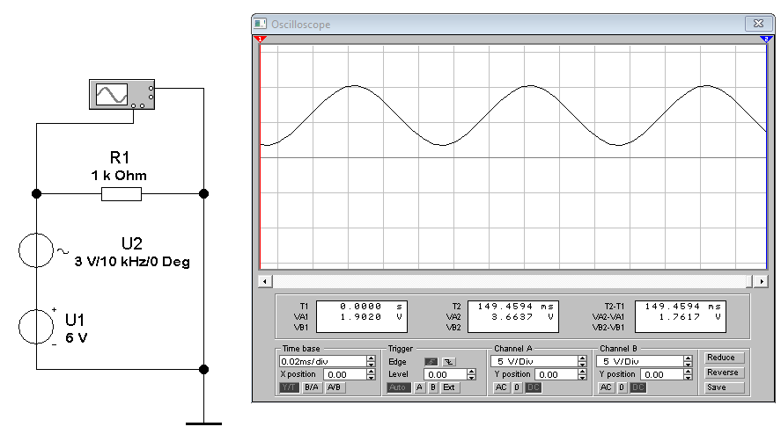

Рисунок 1.4 – Модель определения параметров аналогового сигнала (файл LAB1)

Модель для проверки кодирования результатов квантования аналогового сигнала представлена на рисунке 1.5 и включает в себя:
- цифровой генератор (Word Generator) 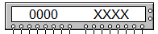, предназначенный для генерации 16-ти разрядных двоичных слов, которые набираются на экране, расположенным в левой части лицевой панели;
- семисегментный индикатор с преобразователем четырехразрядного двоичного числа в шестнадцатеричную цифру 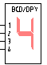;
- четыре логических пробника ;

- логический анализатор 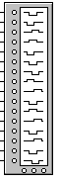 предназначен для просмотра последовательности цифровых сигналов.
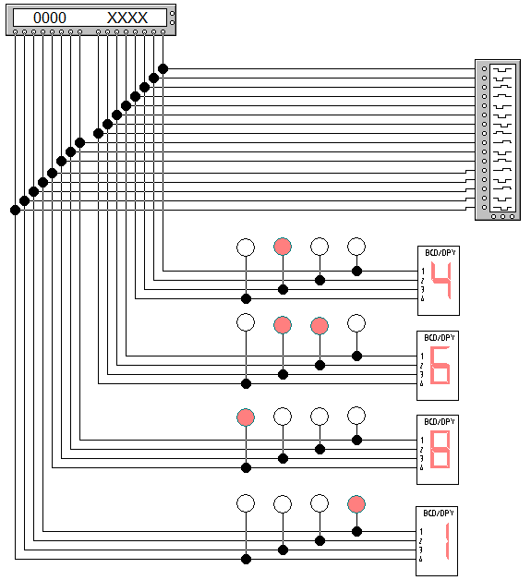
Рисунок 1.5 – Модель проверки кодирования результатов квантования аналогового сигнала (файл LAB2)
Порядок выполнения работы
Параметры | Номер бригады
Параметры | 1 | 2 | 3 | 4 | 5 | 6 | 7 | 8 | 9 | 10
U1 , В | 8 | 7 | 6 | 8 | 7 | 6 | 8 | 7 | 6 | 8
U2, В | 5 | 4 | 3 | 5 | 4 | 3 | 5 | 4 | 3 | 5
f, Гц | 50 | 100 | 80 | 20 | 60 | 40 | 10 | 70 | 90 | 30
fт, Гц | 400 | 800 | 600 | 200 | 400 | 300 | 100 | 800 | 900 | 400

Номер  отсчета | Отсчеты сигнала (В) | Квантованный сигнал (В) | Четырехразрядный двоичный код
1 | 13.3829 | 13 | 1101
2 | 8.617 | 9 | 1001
3 | 3.49 | 3 | 0011
4 | 1.0047 | 1 | 0001
5 | 2.61 | 3 | 0011
6 | 7.382 | 7 | 0111
7 | 12.5 | 13 | 1101
8 | 15.01 | 15 | 1111
9 | 13.59 | 14 | 1110
10 | 8.892 | 9 | 1001
